平成26年度 牧地区“山菜の里づくり”第5回保全活動
『 山菜植え付け 』
平成2６年11月15日（土）、豊能町・牧地区での5回目の活動が行われ、ファンクラブ会員や牧農空間活性化協議会員など合わせて20名で山菜の植え付けを行いました。

昨年１１月からファンクラブ会員と地元の皆さんが一緒に再生作業を行った農地に
念願の山菜が植えられました。
再生作業を行った後、何度も地元の方が耕うんを行い、土壌改良のためジャガイモを栽培したり
草を刈ったり・・・これまでたくさんの時間と労力をかけてきました。

山菜のワラビやフキなど数種類の山菜を植え
『山菜の里』に向け、また一歩前進しました。

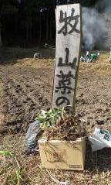
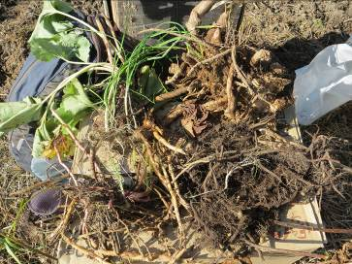

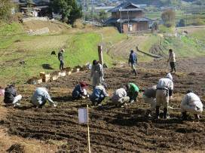

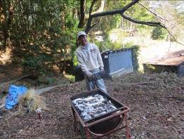
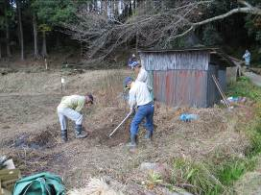
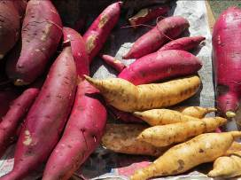
ナツメも植えました。（左写真）
最後に下赤阪地区産や牧の地元の方が栽培されたさつまいもを使って、焼き芋をしました。（上写真）
お芋３種類を食べ比べしたところ、それぞれの特徴がでていて、どれもおいしかったです！

